**Co nám má pomník sdělit?**

Vaším úkolem bude zkoumat jeden z pražských pomníků, postavený roku 1932 sochařem Josefem Mařatkou (1874–1937), a popsat, jak takové pomníky mohou ovlivňovat tzv. kulturu paměti, tedy to, jak vnímáme historii. Pomník dnes najdeme před Emauzským klášterem. Za 2. světové války byl zničen nacisty. Komunisté jej nikdy neobnovili, znovu vybudován byl až roku 1998.

**1/ Co podle tebe mají společného tyto vybrané sochy Josefa Mařatky?**

**(Zdroj obrázků: Wikipedie,** [**heslo Josef Mařatka**](https://cs.wikipedia.org/wiki/Josef_Ma%C5%99atka#/media/Soubor:Josef_Ma%C5%99atka,_Bubnuj%C3%ADc%C3%AD_legion%C3%A1%C5%99_(Te%C4%8F_a_nebo_nikdy!),_1925,_p%C3%ADskovcov%C3%A1_socha_padl%C3%BDm_1._sv%C4%9Btov%C3%A9_v%C3%A1lky_v_%C3%9Ast%C3%AD_nad_Orlic%C3%AD.jpg)**)**

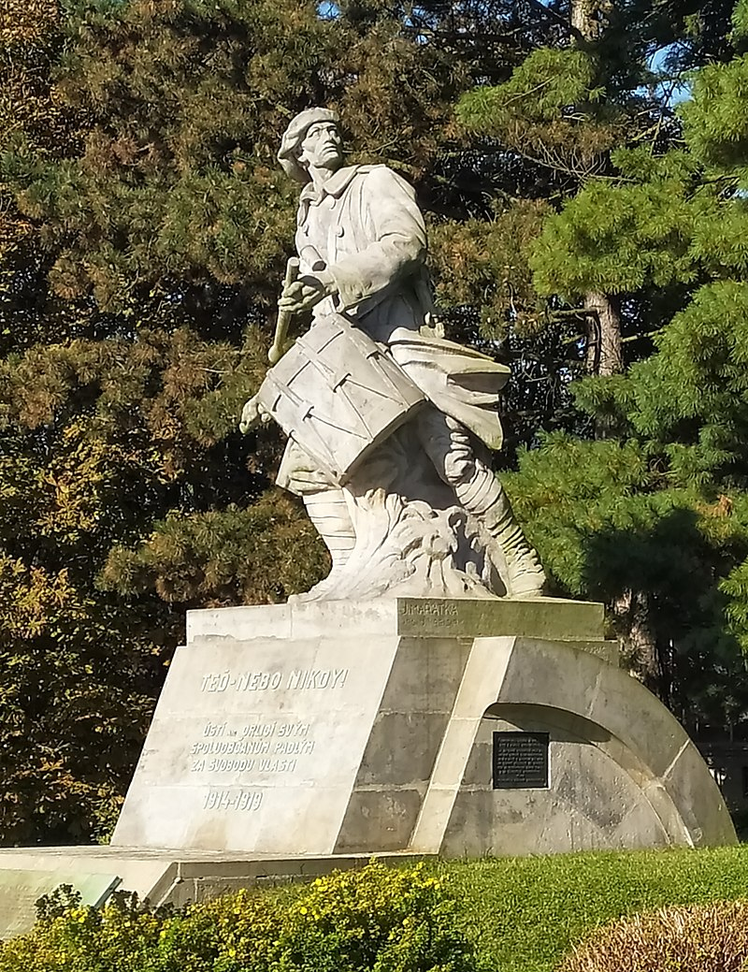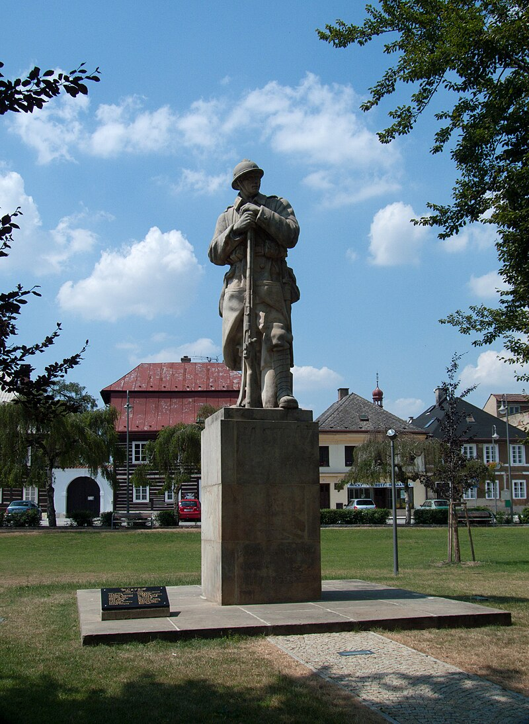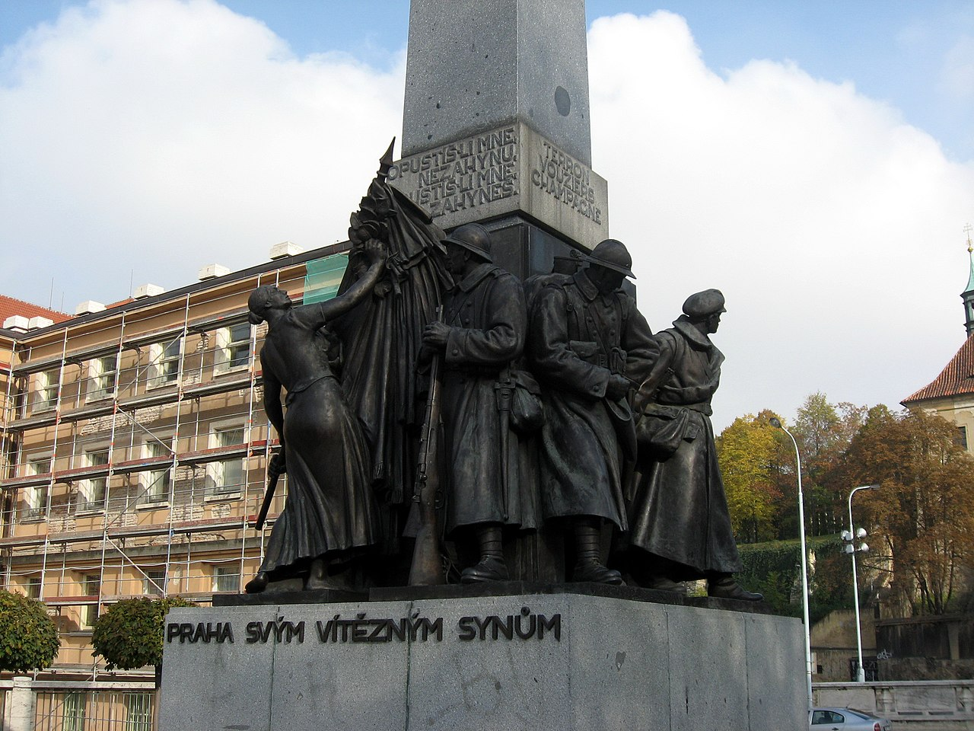

**2/ Představte si, že se procházíte Prahou, ocitnete se před nějakým pomníkem a rádi byste pochopili jeho smysl. Zrovna však není po ruce nikdo, kdo by vám poradil, a tak se musíte spolehnout jen sami na sebe. Otevřete si 3D model pomníku *Praha vítězným synům*[1] a vyplňte tabulku.**

|  |  |
| --- | --- |
| **Jaké postavy na pomníku najdeme?** |  |
| **Co podle tebe tyto postavy představují?** |  |
| **Jaké nápisy na pomníku najdeme?** |  |
| **Co nápisy vyjadřují?** |  |
| **Co dalšího může být důležité pro pochopení smyslu pomníku?** |  |

**3/ S pomocí internetového vyhledávače a relevantních zdrojů doplňte a opravte tabulku výše.**

**4/ Co je podle vás smyslem pomníku?**

1. Uctít památku všech padlých mužů v první světové válce
2. Připomenout nejslavnější bitvy první světové války
3. Uctít památku padlých československých legionářů

**5/ Jaký příběh má podle tebe pomník vyprávět? Můžeš zvolit více možností:**

hrdinský příběh vítězů – tragický příběh padlých – připomínka jedné skupiny vojáků – připomínka všech vojáků ve válce – příběh zániku státu – příběh vzniku nového státu

1. 3D model najdeš na portálu 3Dcesko.cz pod názvem „POMNÍK PRAHA SVÝM VÍTĚZNÝM SYNŮM“